**《花都区平西村树滋庄传统村落保护发展规划》政策解读**

**一、项目内容简介**

1、编制目的：

广州市花都区平西村树滋庄是广州市传统村落。为深化平西村树滋庄保护内容，促进平西村树滋庄的保护和利用，正确处理平西村树滋庄传统村落保护发展与白云机场三期扩建工程安置区启动区建设的关系，制定本规划。

2、规划范围：

本次项目研究范围为平西村村域范围，面积为396.22 公顷，针对研究范围开展历史文化研究和现状梳理；规划范围约26.6 公顷，针对规划范围开展全面的建筑评价和历史文化资源梳理，制定保护发展规划。

3、规划目标：

普查挖掘平西村树滋庄的历史文化资源，全面梳理历史文化价值与特色，建立完善的保护体系，划定保护范围，制订有效的管控措施和发展策略。以宗族文化、山水田园文化、广府与客家文化、华侨文化为核心，整合历史文化资源，协调传统村落保护与发展的关系，融入地区的整体发展，提升花都乃至广州的文化影响力，为广州历史文化名城及文化发展战略的提升优化提供重要支撑。

**二、保护范围划定**

1、核心保护范围：北至树滋庄村东风水塘北岸至平西村四队十巷，南至思明西校南侧风水塘南岸，西至树滋庄中部横巷，东至村东风水塘及环村水渠东岸，占地面积约1.58 公顷。

2、建设控制地带：西至树滋庄所在规划地块以西规划道路东侧红线，东至地块以东规划道路西侧红线，北至地块以北规划道路南侧红线，南至地块以南规划道路北侧红线经思明西校文物建设控制地带至思明西校南侧水塘南岸，面积约4.50 公顷。

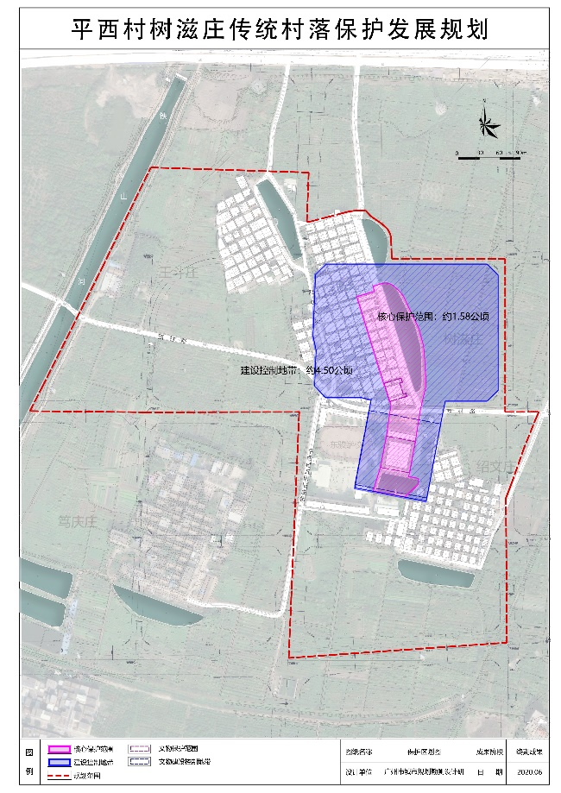

**三、建筑高度分区**

1、核心保护范围新建、扩建、改建建筑高度不应超过12米。

2、建设控制地带新建、扩建、改建建筑高度不应超过18米，且应满足视线通廊要求。

其中，以风水塘东岸中心点为观测点，眺望树滋庄古建筑群120°水平视线范围内，新建建筑高度不应超过15.5米。从万青刘公祠眺望风水塘120°水平视线范围内，为限制建设区域，原则上不宜新建建筑。

3、不可移动文物的保护范围内严格控制其原有高度不改变。思明西校的保护范围内原则上不得新建建筑。

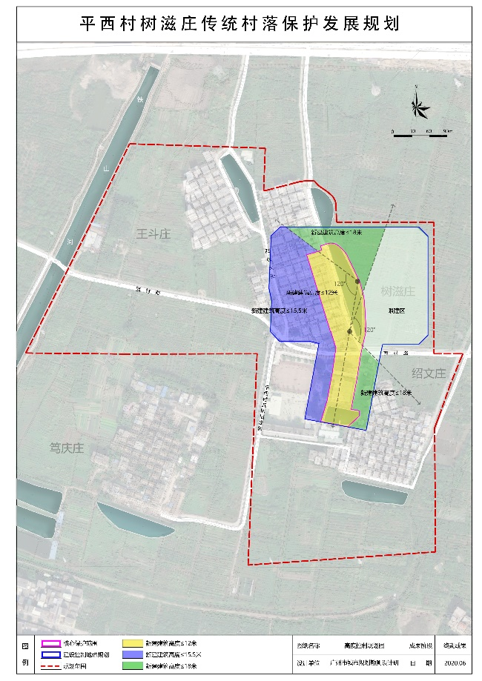

**四、建（构）筑物分类与保护整治方式**

本次规划根据《住房和城乡建设部关于印发传统村落保护发展规划编制基本要求(试行)》（建村[2013]130号），参考《历史文化名城名镇名村保护规划编制要求（试行）》和《传统村落保护发展规划编制报批指引（试行）》的相关要求，对规划范围内建筑物、构筑物提出保护、整治、改造的建（构）筑物提出分类保护和整治措施。

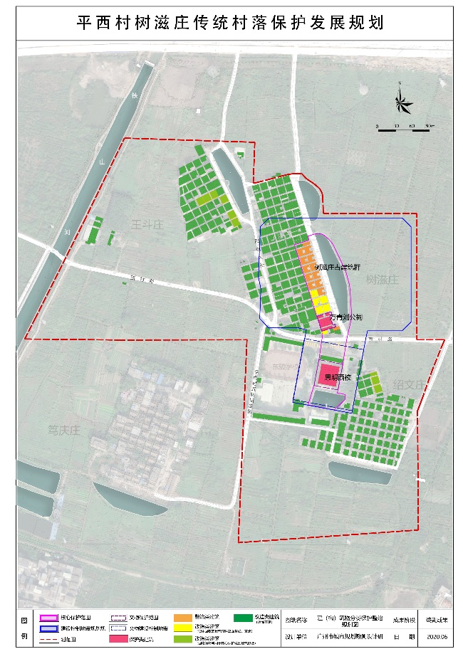

**五、土地利用规划**

规划依据传统村落保护相关文件要求，坚持“保护为主、兼顾发展，尊重传统、活态传承，符合实际、农民主体”的总体原则。保护范围以教育科研用地（A3）为主。其中，核心保护范围根据穗名城函[2019]3号文要求保留居住（R2）功能，同时衔接未来作为教育设施的发展需求，兼容中小学用地（A33），其余为文物古迹用地、绿地、水域。

